

*PLAN ESTRATÉGICO DE TALENTO HUMANO INSOR 2021 - 2022*

GESTIÓN DELTALENTO HUMANO -2021

*La planeación del recurso humano debe ser un ejercicio permanente en cualquier entidad, la cual inicia con la previsión y proyección de las necesidades (cuantitativas y cualitativas) de personal en función de los objetivos institucionales, con la valoración del personal actualmente vinculado y con el desarrollo acciones para identificar sus necesidades.*

Contenido

INTRODUCCIÓN 2

JUSTIFICACIÓN 4

*OBJETIVO GENERAL DEL PLAN* 13

OBJETIVOS ESPECÍFICOS 13

RESEÑA HISTÓRICA. 13

PLAN ESTRATEGICO DE RECURSOS HUMANOS 16

*ADMINISTRACIÓN DE PERSONAL* 17

*PLAN ANUAL DE VACANTES* 18

*PLANES INTEGRADOS DE TALENTO HUMANO* 18

*POLÍTICA DE TALENTO HUMANO* 19

*ESTRATEGIAS* 19

*SEGUIMIENTO DEL PLAN ESTRATEGICO* 20

GESTION DE TALENTO HUMANO 21

PLAN ESTRATÉGICO DE TALENTO HUMANO INSOR 2021 - 2022

PLAN ESTRATEGICO DE TALENTO HUMANO

# INTRODUCCIÓN

La planeación estratégica del talento humano en el sector público es una herramienta utilizada por proceso de talento humano, para establecer los canales a través de los cuales deben intervenir sobre la gestión del talento humano. La planeación estratégica se encuentra enmarcada en las políticas públicas de talento humano dirigidas al campo laboral, educativo y de empleo público.

Las políticas laborales en el sector público hacen referencia principalmente a los beneficios obtenidos por sus empleados en términos de seguridad social (salud, pensión, primas), aseguramiento contra riesgos laborales, bienestar, entre otras. De otro lado, las políticas públicas dirigidas a la educación están relacionadas con la profesionalización de los grupos de valor, en este caso, los empleados públicos. Así mismo, las políticas de empleo público que reúnen tanto las políticas de tipo educativo como laboral se convierten en un referente de cómo llevar a cabo la gestión del talento humano teniendo en cuenta el contexto institucional del orden nacional. Este conjunto de políticas tiene como objetivo mejorar el desarrollo del talento humano en el sector público del país, por lo tanto, estas políticas son una herramienta significativa al momento de determinar el cumplimiento de las metas institucionales, en especial, el mejoramiento del desempeño de las entidades. Cabe señalar que, a la hora de establecer un punto de partida de la planeación estratégica del talento humano público, es importante tener claro el contexto de las políticas laborales del sector público.

Con esta orientación es que el Instituto Nacional para Sordos –INSOR, elabora el Plan Estratégico de Talento Humano, cumpliendo con lo establecido por MIPG, alineando los objetivos y propósitos fundamentales de la entidad con la satisfacción y el bienestar de sus servidores durante el ciclo de permanencia en la entidad (Ingreso, desarrollo y retiro), tomando como punto de partida los resultados obtenidos en los diagnósticos realizados por la entidad, integrando así mismo su historia, sus símbolos, su misión, y además fortaleciendo sus compromisos institucionales con la comunidad sorda del país; permitiendo una implementación de la política de gestión eficaz y efectiva desarrollando las cinco etapas de implementación (disponer de la información, diagnosticar la gestión estratégica del Talento Humano, Elaborar el plan de acción, implementar el plan de acción, y evaluar la gestión).

Dentro del plan de Desarrollo del cuatrienio en 2018 – 2022, **dentro del *Pacto por la equidad: política social moderna centrada en la familia, eficiente, de calidad y conectada a mercados,*** avanzar hacia un país con mayor equidad de oportunidades reales para todos requiere que la mayoría de su fuerza laboral se encuentre en inclusión productiva. Esto significa que los trabajadores rurales y urbanos, independientes o dependientes, devenguen ingresos suficientes y sostenibles, accedan a los sistemas de protección social y se integren de forma exitosa a las cadenas productivas. Esto se logra a través de trabajos formales y la promoción de los principios del Trabajo Decente.

Ese objetivo se traduce en la visión de que Colombia se constituya en 2022 en una sociedad caracterizada por el trabajo decente, donde se garantice el empleo productivo, la protección social, el respeto y cumplimiento de los derechos fundamentales del trabajo y el diálogo social entre trabajadores, empresarios y gobierno. Un país que brinde oportunidades para que hombres y mujeres en territorios urbanos y rurales puedan conseguir un trabajo en condiciones de libertad, equidad, seguridad y dignidad humana. También está acorde con la Agenda 2030 para el Desarrollo Sostenible en su objetivo de promover el crecimiento económico sostenido, inclusivo y sostenible, el empleo pleno y productivo y el trabajo decente para todos.

Para dar cuenta de lo anterior y enmarcar el Plan Estratégico de Talento Humano en el entorno institucional se inicia con una breve reseña histórica, las funciones establecidas para el Instituto, su planta de personal, su misión, visión, los principios y valores corporativos, los objetivos, Partiendo de un diagnóstico interno, este Plan Estratégico de Talento Humano busca hacer evidente las fortalezas y las debilidades de Instituto y con ello, de manera integrativa busca procurar los elementos necesarios para la implementación de las estrategias de la entidad definidas en el plan operativo y con ello apuntar al logro de los objetivos tanto institucionales como de los servidores de la entidad.

**JOHANA MARCELA CAMARGO F.**

Coordinadora Grupo de Gestión de Talento Humano

# JUSTIFICACIÓN

En el marco de los procesos de modernización del Estado, y la implementación de MIPG se busca fortalecer el liderazgo en el talento humano bajo los principios de integridad y legalidad, como motores de la generación de resultados de las entidades públicas, que atiendan los planes de desarrollo y resuelvan las necesidades y problemas de los funcionarios, se busca que las organizaciones se fortalezcan y establezcan un proceso dinámico en su gestión institucional, donde no solo se cumplan la normativa vigente, sino que se lleven a cabo procesos donde se optimicen y fortalezcan las competencias personales y laborales de los servidores públicos, esto con el propósito de alcanzar estándares de calidad, eficiencia y efectividad en la gestión.

En este sentido, es que las entidades fundamentan su gestión en la planeación organizacional, pues este proceso dinámico les permite desarrollar su capacidad para fijarse un objetivo de manera conjunta, observarse y anticiparse a las oportunidades y desafíos que el entorno y las condiciones internas de la organización les demandan. Así como constituirse en un elemento articulador de los procesos y acciones encaminadas al cumplimiento de las funciones que le son asignadas.

El componente de planeación del recurso humano se convierte en un elemento fundamental, teniendo en cuenta que para MIPG el talento humano se concibe como el activo más importante con el que cuentan las entidades, y por lo tanto, es el gran factor crítico de éxito que les facilita la gestión y el logro de sus objetivos y resultados, es decir que los esfuerzos de la administración, se deben encaminar a sus acciones y alcanzar estándares de calidad, eficiencia y efectividad en su gestión del talento humano. Esto le permite no sólo generar las condiciones para que las actividades desarrolladas contribuyan a elevar el nivel y la calidad de vida del servidor público y su familia, sino que, mediante la satisfacción de sus necesidades individuales, generar un grado de motivación que se traduzca en mayor compromiso y productividad institucional, alcanzando las rutas de creación de valor que permitan resultados eficaces para la Gestión Estratégica de Talento Humano, en sus cinco rutas (Ruta de la felicidad, ruta del crecimiento, ruta del servicio, ruta de la calidad y la ruta del análisis de datos).

Es necesario en la planeación estratégica del Talento Humano, tomar como punto de partida el resultado de la Matriz de GETH, herramienta diseñada por el Departamento Administrativo de la Función Pública, la cual nos permite establecer la fase de madurez de la GETH, que para el caso del Insor arrojó un resultado en fase nivel de transformación La implementación de GETH ha avanzado pero requiere mejoras: Existe evidencia de acciones que impactan en el desempeño, pero aún existen brechas importantes. Aún falta posicionar el tema a nivel estratégico.

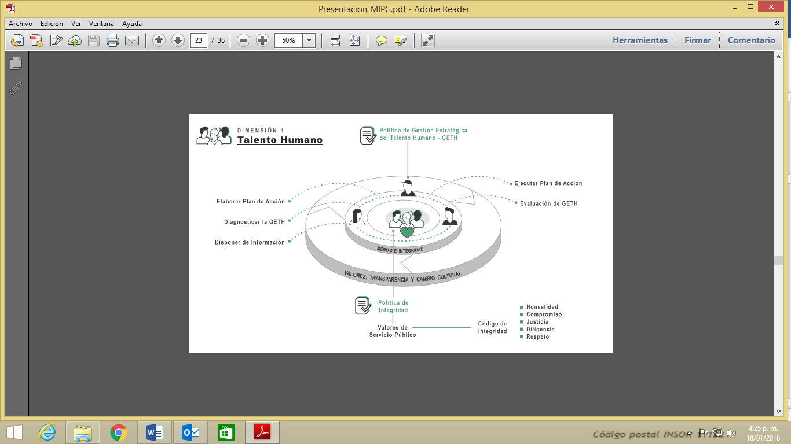



Imagen 1. Matriz de gestión estratégica de talento humano.

***DIMENSION DE TALENTO HUMANO – MIPG***

MIPG concibe al talento humano como el activo más importante con el que cuentan las entidades y, por lo tanto, como el gran factor crítico de éxito que les facilita la gestión y el logro de sus objetivos y resultados. El talento humano, es decir, todas las personas que laboran en la administración pública, en el marco de los valores del servicio público, contribuyen con su trabajo, dedicación y esfuerzo al cumplimiento de la misión estatal, a garantizar los derechos y a responder las demandas de los ciudadanos.

**Alcance de la Dimensión**

En esta sección se aborda la primera dimensión de MIPG -Talento Humano- cuyo propósito es ofrecerle a una entidad pública, una gobernación o una alcaldía las herramientas para gestionar adecuadamente el ciclo del servidor público (ingreso, desarrollo y retiro) de acuerdo con las prioridades estratégicas de la entidad, definidas en el marco de la dimensión de Direccionamiento Estratégico y Planeación, las normas que les rigen en materia de personal, la garantía del derecho fundamental al diálogo social y a la concertación como principal mecanismo para resolver las controversial laborales, y promoviendo la integridad en el ejercicio de las funciones y competencias de los servidores públicos.

Esta dimensión orienta el ingreso y desarrollo de los servidores garantizando el Principio de mérito en la provisión de los empleos, el desarrollo de competencias, la prestación del servicio, la aplicación de estímulos y el desempeño individual. Para el desarrollo de esta dimensión deberán tenerse en cuenta los lineamientos de las siguientes Políticas de Gestión y Desempeño Institucional:

< Gestión Estratégica del Talento Humano

< Integridad

Con esta dimensión, y la implementación de las políticas que la integran, se logra cumplir el objetivo de MIPG

“*Fortalecer el liderazgo y el talento humano bajo los principios de integridad y legalidad, como motores de la generación de resultados de las entidades públicas*”.

A modo de contexto, cabe mencionar que la política de gestión estratégica del talento humano (GETH) se fundamenta en los pilares del empleo público, que son:

* El mérito: es el criterio esencial para la vinculación y la permanencia en el servicio público,
* Las competencias: son el eje a través del cual se articulan todos los procesos de talento humano,
* El desarrollo y el crecimiento: elementos básicos para lograr que los servidores públicos aporten lo mejor de sí en su trabajo y se sientan partícipes y comprometidos con la entidad,
* La productividad: es la orientación permanente hacia el resultado,
* La gestión del cambio: es la disposición para adaptarse a situaciones nuevas y a entornos cambiantes, así como las estrategias implementadas para facilitar la adaptación constante de entidades y servidores,
* La integridad: se refiere a los valores con los que deben contar todos los servidores públicos, y
* El diálogo y la concertación: es la condición fundamental para buscar mecanismos y espacios de interacción entre todos los servidores públicos con el propósito de lograr acuerdos en beneficio de los actores involucrados como garantía para obtener resultados óptimos.

Ahora bien, es necesario aclarar que la política de empleo público se refiere al conjunto de arreglos institucionales, normativos y procedimentales que administran y orientan el ingreso, desarrollo y retiro del talento humano al servicio de la administración pública; mientras que la gestión estratégica del talento humano es la materialización de estas políticas en todas las entidades públicas del país. Dentro de la recopilación de información se encuentra como primera medida la revisión de la normatividad vigente que rige la gestión del talento humano en cada una de las entidades, la cual debe convertirse en un referente contextual para los jefes de talento humano. De igual forma, la revisión de los objetivos estratégicos de la entidad a los que la gestión estratégica del talento humano estará articulada y contribuirá activamente en su consecución deberá ser documentada.

Principales bases normativas de la gestión del talento humano

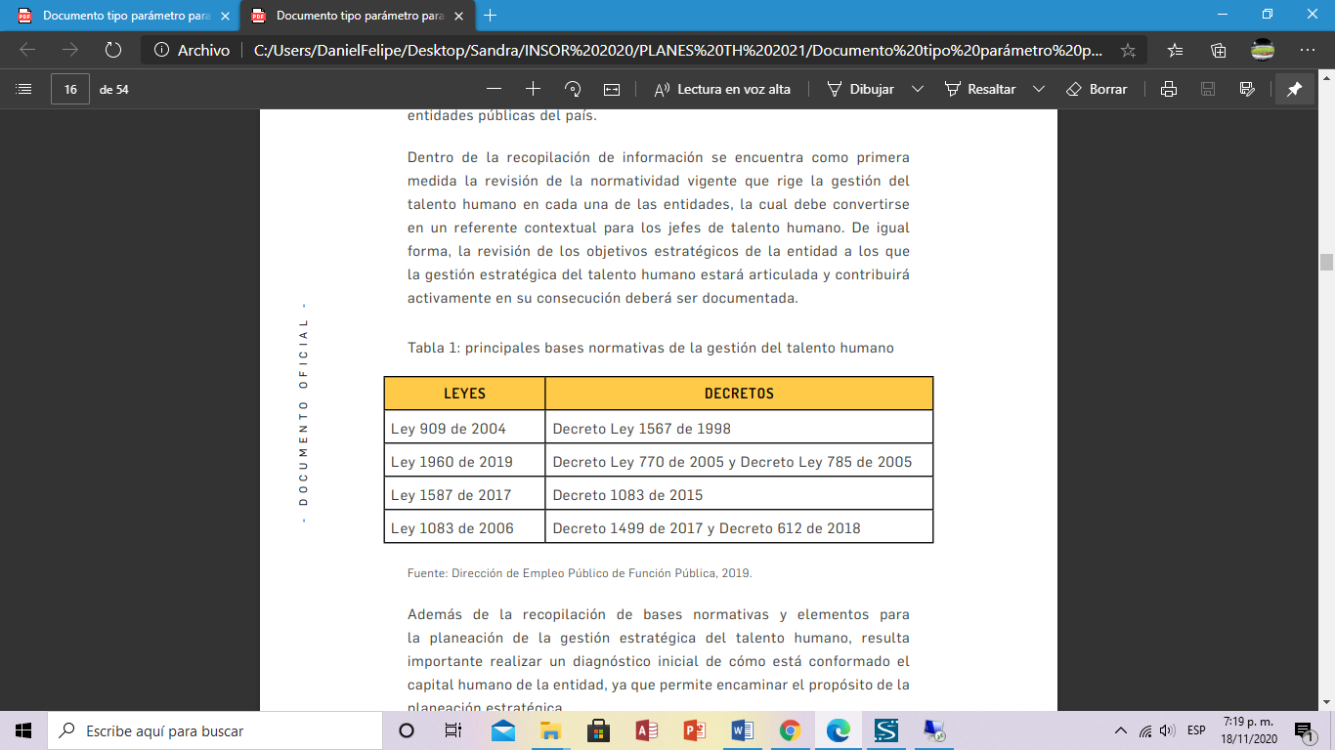

La política de Gestión Estratégica del Talento Humano que se mencionó anteriormente incluye Rutas de Creación de Valor para enmarcar las acciones previstas en el Plan de Acción, entendidas como agrupaciones temáticas que, trabajadas en conjunto, permiten impactar en aspectos puntuales y producir resultados eficaces para la GETH. Se puede plantear que una entidad que implemente acciones efectivas en todas estas Rutas habrán estructurado un proceso eficaz y efectivo de Gestión Estratégica del Talento Humano. Las rutas son las siguientes:

***– Ruta de la Felicidad: la felicidad nos hace productivos***

Múltiples investigaciones evidencian que cuando el servidor es feliz en el trabajo tiende a ser más productivo, pues el bienestar que experimenta por contar con un entorno físico adecuado, con equilibrio entre el trabajo y su vida personal, con incentivos y con la posibilidad de innovar se refleja en la calidad y eficiencia. Sin embargo, no siempre los jefes y las entidades son conscientes de la importancia de propiciar las condiciones para que el trabajador se sienta satisfecho. Por esto es necesario que desde lo institucional se genere conciencia sobre la importancia de la satisfacción de los empleados. Esta ruta se relaciona, entre otras, con las siguientes temáticas, algunas obligatorias y otras que se desarrollarán de acuerdo con la capacidad de cada entidad: seguridad y salud en el trabajo, clima organizacional, bienestar, promoción y prevención de la salud, Programa “Entorno laboral saludable”, teletrabajo, ambiente físico, plan de bienestar, incentivos, Programa “Servimos”, horarios flexibles, inducción y reinducción, movilidad, mejoramiento individual.

– ***Ruta del Crecimiento: liderando talento***

El rol de los líderes es cada vez más complejo ya que deben tener claro que para el cumplimiento de las metas organizacionales es necesario contar con el compromiso de las personas. Para fortalecer el liderazgo, se deben propiciar espacios de desarrollo y crecimiento.

Esta ruta se relaciona, entre otras, con las siguientes temáticas, algunas obligatorias y otras que se desarrollarán de acuerdo con la capacidad de cada entidad: capacitación, gerencia pública, desarrollo de competencias gerenciales, acuerdos de gestión, trabajo en equipo, integridad, clima laboral, inducción y reinducción, valores, cultura organizacional, estilo de dirección, comunicación e integración.

***– Ruta del Servicio: al servicio de los ciudadanos***

Como ya se ha mencionado, el cambio cultural debe ser un objetivo permanente en las entidades públicas, enfocado en el desarrollo y bienestar de los servidores públicos de manera que paulatinamente se vaya avanzando hacia la generación de convicciones en las personas y hacia la creación de mecanismos innovadores que permitan la satisfacción de los ciudadanos. La cultura no puede dejar de centrarse en valores ni en la orientación a resultados, pero debe incluir como eje el bienestar de los servidores para garantizar que el compromiso, la motivación y el desarrollo estén permanentemente presentes.

Esta ruta se relaciona, entre otras, con las siguientes temáticas, algunas obligatorias y otras que se desarrollarán de acuerdo con la capacidad de cada entidad: capacitación, bienestar, incentivos, inducción y reinducción, cultura organizacional, integridad, rendición de cuentas, evaluación de desempeño, cambio cultural, e integridad.

– **Ruta de la Calidad: la cultura de hacer las cosas bien**

La satisfacción del ciudadano con los servicios prestados por el Estado claramente está determinada por la calidad de los productos y servicios que se le ofrecen. Esto inevitablemente está atado a que en la gestión estratégica del talento humano se hagan revisiones periódicas y objetivas del desempeño institucional y de las personas. De allí la importancia de la gestión del rendimiento, enmarcada en el contexto general de la GETH.

Lograr la calidad y buscar que las personas siempre hagan las cosas bien implica trabajar en la gestión del rendimiento enfocado en los valores y en la retroalimentación constante y permanente en todas las vías de comunicación dentro y fuera de la entidad.

Esta ruta se relaciona, entre otras, con las siguientes temáticas, algunas obligatorias y otras que se desarrollarán de acuerdo con la capacidad de cada entidad: evaluación de desempeño, acuerdos de gestión, cultura organizacional, integridad, análisis de razones de retiro, evaluación de competencias, valores, gestión de conflictos.

***– Ruta del análisis de datos: conociendo el talento***

Un aspecto de gran relevancia para una GETH es el análisis de información actualizada, obtenida en la etapa “Disponer de información”, acerca del talento humano, pues permite, aunado a la tecnología, tomar decisiones en tiempo real y diseñar estrategias que permitan impactar su desarrollo, crecimiento y bienestar, obteniendo mejores competencias, motivación y compromiso. Esta ruta se relaciona, entre otras, con las siguientes temáticas: planta de personal, caracterización del talento humano, plan de vacantes, ley de cuotas, SIGEP.

* **Evaluar la Gestión**

El responsable de talento humano deberá establecer mecanismos para hacer el seguimiento de las actividades implementadas en el Plan de Acción y verificar que se cumplan adecuadamente. En el formato de Plan de Acción se incluye como uno de los pasos, la revisión de la eficacia de las acciones implementadas para analizar si tuvieron el impacto esperado.

Además de este seguimiento, la gestión se evaluará a través del instrumento de política diseñado para la verificación y medición de la evolución de MIPG: el FURAG. Mediante este instrumento se evaluará, entre otros, el estado de la GETH en la entidad, los resultados concretos, evidencias y avance en los niveles de madurez, como una mirada complementaria. De esta manera, estarán articulados los instrumentos de la política: la Matriz GETH, como instrumento de diagnóstico; el formato Plan de Acción, como herramienta para priorizar y enfocar la gestión, y el FURAG como instrumento de evaluación de la eficacia de la política.

* **Diálogo social y concertación**

El jefe de la entidad u organismo deberá establecer mecanismos para garantizar el ejercicio de la negociación colectiva como un medio para regular las condiciones de trabajo mediante la concertación voluntaria, la defensa de los intereses comunes entre las partes y la garantía de los derechos sindicales, cuyo proceso está regulado en las Leyes 411 de 1997 y 524 de 1999, mediante las cuales se ratificaron los Convenios 151 y 154 de la OIT, y en el Decreto 1072 de 2015, en el cual se establecieron las instancias administrativas para viabilizar la discusión y análisis de las peticiones de las organizaciones sindicales, los términos para la discusión y las reglas de la negociación, entre las cuales están el respeto a las competencias constitucionales y legales atribuidas a las entidades y autoridades públicas, el respeto al presupuesto público o principio de previsión y provisión presupuestal, una sola mesa de negociación y un solo acuerdo colectivo por entidad o autoridad pública.

Es importante resaltar que la negociación no es plena, por cuanto la decisión en última instancia le compete adoptarla al Gobierno nacional o territorial, al Congreso o a las asambleas y concejos. Además, el ejercicio del derecho de concertación debe armonizarse con las restricciones propias de su condición de empleados públicas (vinculación legal y reglamentaria), es decir, que, si bien pueden buscar la concertación, también opera la decisión unilateral del Estado en cuanto a salarios y condiciones laborales. No obstante, en el seno de la negociación, se pueden buscar fórmulas que concilien los intereses de las partes dentro de los límites impuestos por la Constitución y la ley.

**PLAN DE ACCIÓN MATRIZ ESTRATEGICA DEL TALENTO HUMANO - GETH**

Con base en el diagnóstico realizado en la matriz GETH, se formuló un plan de acción bajo la asesoría del Departamento Administrativo de la función Pública con el propósito de priorizar la gestión del Talento Humano en Instituto Nacional para Sordos.

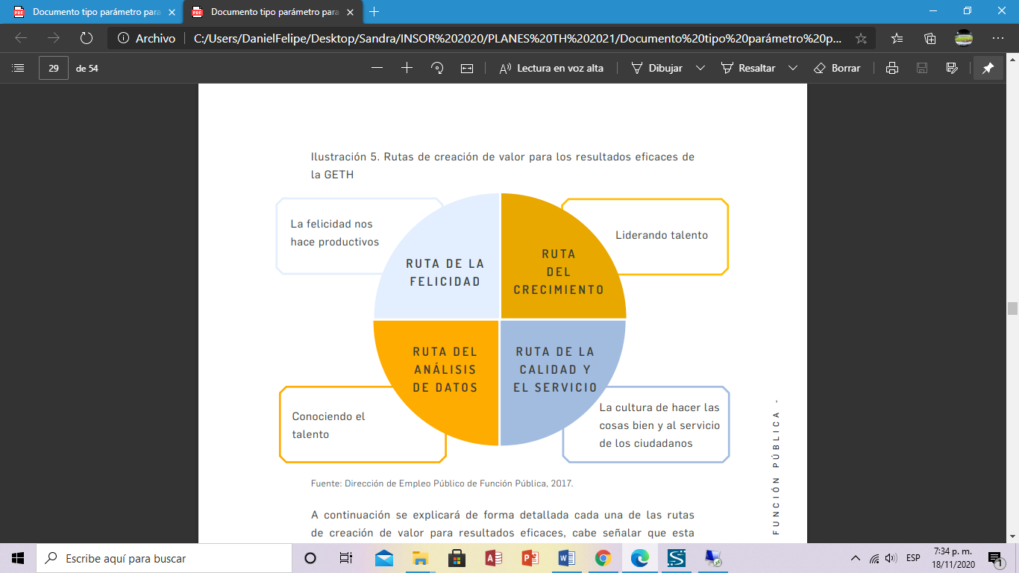

**RESULTADOS INSOR**









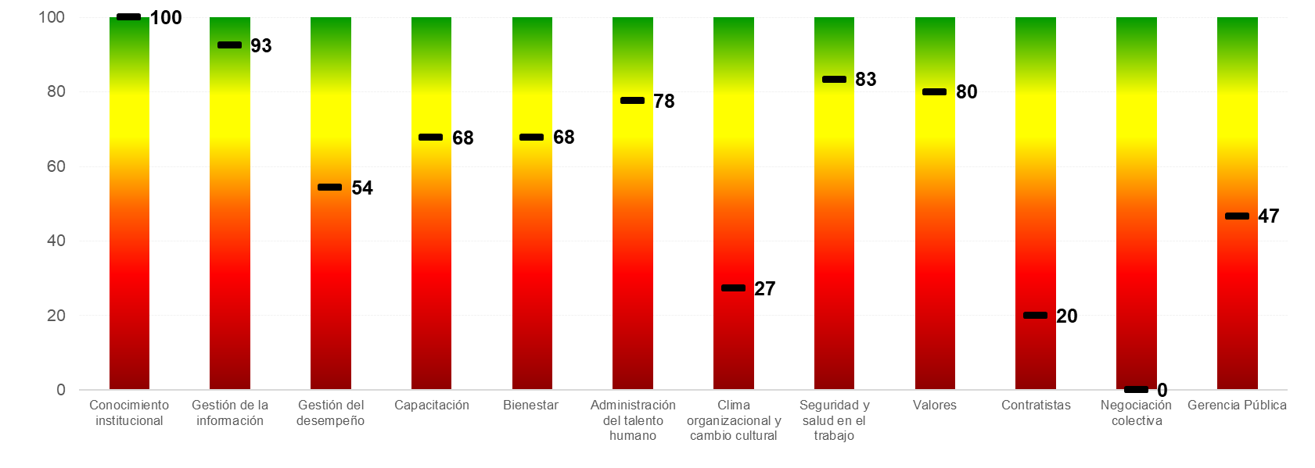



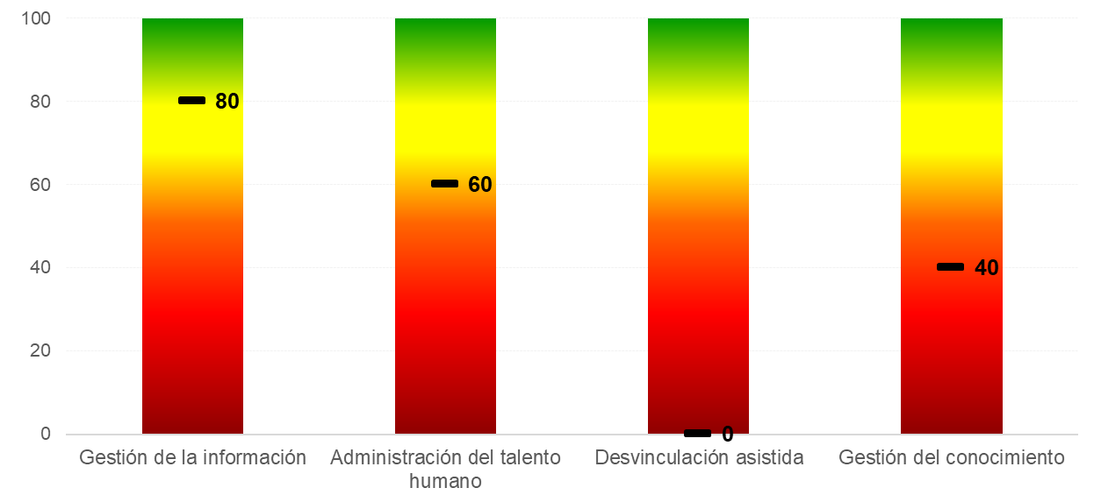

**4. Calificación por Rutas de Creación de Valor:**

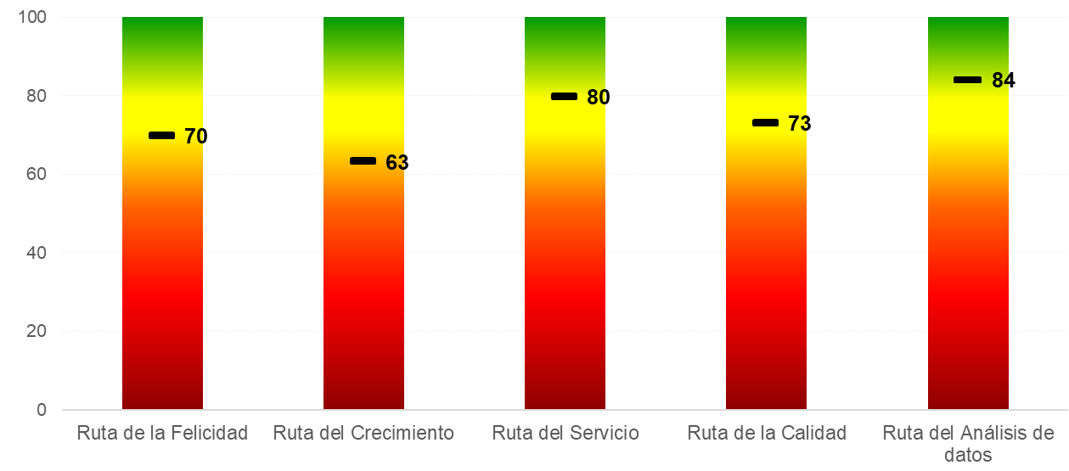

Con respecto al año inmediatamente anterior se logró un avance en el resultado en cada una de las rutas, como se puede observar en el resultado consolidado:

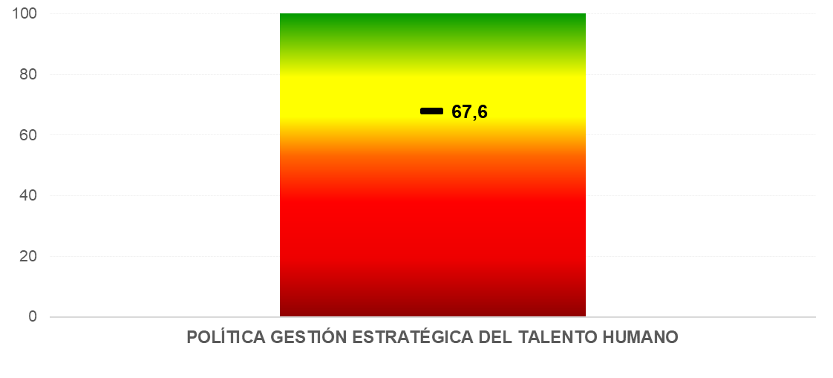

La puesta para el 2021 está enfocada en las rutas que según el autodiagnóstico se presentan como las más débiles así:

**RUTA DE LA CALIDAD:** Se trabajará a través de los Planes de Capacitación y Bienestar Estímulos e Incentivos.

* Enfoque en la cultura de hacer las cosas bien
* Ruta para generar una cultura de la calidad y la integridad

**RUTA DEL CRECIMIENTO:** Se trabajará a través de los Planes de Capacitación y Bienestar Estímulos e Incentivos.

* Ruta para implementar una cultura del liderazgo, el trabajo en equipo y el reconocimiento.
* Ruta para implementar una cultura de liderazgo preocupado por el bienestar del talento a pesar de que está orientado al logro
* Ruta para implementar un liderazgo basado en valores
* Ruta de formación para capacitar servidores que saben lo que hacen

**RUTA DEL ANÁLISIS DE DATOS:** Se trabajará a través de los Planes de Previsión del Talento Humano y Plan Anual de Vacantes.

* Ruta para entender a las personas a través del uso de los datos

***POLÍTICA DE INTEGRIDAD***

Si bien la prevención de la corrupción y la promoción de la transparencia y la ética pública han sido siempre grandes preocupaciones del Estado colombiano, en los últimos años han entrado en vigencia una serie de nociones fundamentales para su puesta en práctica.

La primera es que, aunque parezca obvio, las entidades públicas están integradas por servidores públicos, es decir, por ciudadanos que dedican su vida a garantizar los derechos, satisfacer las necesidades y solucionar los problemas de sus conciudadanos desde la administración pública. La segunda es que, aunque existe un amplio cuerpo normativo, su implementación en la cotidianidad de las entidades no ha alcanzado los resultados y transformaciones esperadas en sus servidores.

La tercera es que la transparencia, entendida desde una mirada instrumental asociada al suministro de información, rendición de cuentas y apertura de datos, aunque necesaria para facilitar todo tipo de control y la participación ciudadana, así como consolidar la democracia y la legitimidad del Estado, no es suficiente para transformar las prácticas de las entidades y los servidores; es fundamental entonces consolidar la integridad como principal prevención de la corrupción y motor del cambio de los comportamientos de los servidores y la cultura de las entidades. En tal sentido, la integridad como aspecto sustantivo y la transparencia como aspecto instrumental, son necesarias para prevenir la corrupción y aunados a herramientas de seguimiento y control, y al establecimiento y promoción de valores, incentivan a los servidores públicos a interiorizar y fortalecer prácticas y comportamientos íntegros y ejemplares.

Cabe aclarar que la integridad no es solo un asunto moral, dado que tiene también un sentido práctico pues se trata de comportamientos de los servidores en el ejercicio de sus funciones. La integridad es más un camino que un objetivo y se entiende como una manera constante, coherente y permanente de hacer las cosas. Esto refuerza el sentido práctico de la integridad, apropiado para trabajar en torno a los hábitos, actitudes y percepciones cotidianas de los servidores públicos. En este sentido, la integridad también tiene que ver con la eficiencia, productividad e inclusión del sector público. Entendida de esta manera, la integridad se constituye en un elemento central de la construcción de capital social y de generación de confianza de la ciudadanía en el Estado.

En Colombia dicha confianza sigue siendo una realidad preocupante, en tanto un importante número de colombianos no confía en la administración pública, a pesar de los grandes esfuerzos que se han venido desarrollando en las entidades para contrarrestar este fenómeno de desconfianza y prestar mejores servicios a los ciudadanos. Un informe de Corpovisionarios7 muestra para el año 2016, por ejemplo, que, en Bogotá, la capital del país en donde habita aproximadamente una quinta parte de sus ciudadanos, el 89% de las personas consideran que más de la mitad de los servidores públicos son corruptos. Datos de esta misma organización muestran, así mismo, que en el país tan solo 11% de las personas tienen mucha o muchísima confianza en el Gobierno Nacional.

Cifras de otras organizaciones, como Transparencia Internacional y el Barómetro de las Américas, confirman este proceso de erosión de la confianza de los ciudadanos en la institucionalidad pública.

Todo lo anterior evidencia la necesidad de construir una política de Integridad para las entidades públicas, dentro de la cual el más reciente desarrollo ha sido la adopción de un ‘código general’ o ‘código tipo’ que establece mínimos de integridad homogéneos para todos los servidores públicos del país, convirtiéndose así, en una guía de comportamiento en el servicio público. Un código que a la vez es una herramienta de cambio cultural que incita a nuevos tipos de reflexiones, actitudes y comportamientos.

El Código de Integridad elaborado por Función Pública constituye una herramienta para ser implementada por las entidades públicas de la Rama Ejecutiva colombiana.

La adopción del Código debe contemplar los siguientes aspectos:

Contar con el liderazgo del equipo directivo y la coordinación de las áreas de gestión humana Llevar a cabo permanentemente ejercicios participativos para la divulgación y apropiación de los valores y principios propuestos en el Código de Integridad Establecer un sistema de seguimiento y evaluación de la implementación del Código para garantizar su cumplimiento por parte de los servidores en el ejercicio de las funciones Promover que el contacto de los servidores con el Código sea experiencial de tal manera que surjan en ellas reflexiones acerca de su quehacer y rol como servidores públicos que eventualmente conduzcan a cambios en su comportamiento Adoptar y apropiar el Código de Integridad, y de conformidad con las particularidades y autonomía de cada entidad pública, adicionar principios de acción (“lo que hago” “lo que no hago”) a los cinco valores establecidos en el Código e incluir hasta dos valores adicionales Para lograr lo anterior, se acompaña el Código de Integridad de una Caja de Herramienta que plantea actividades diseñadas para generar tres fenómenos que promueven el cambio.

***ATRIBUTOS DE CALIDAD DE LA DIMENSIÓN***

Los siguientes atributos de calidad permitirán constatar que la entidad ha logrado la consolidación de la presente dimensión:

Talento Humano:

* Vinculado mediante el mérito, que responde a los perfiles y competencias definidos para atender las prioridades estratégicas y satisfacer las necesidades de los grupos de valor Gestionado de acuerdo con las prioridades fijadas en la dimensión de Direccionamiento Estratégico y Planeación
* Vinculado de acuerdo con la naturaleza de los empleos, la normatividad que los regula y que responde a la estructura óptima de la entidad
* Conocedor de las políticas institucionales, del Direccionamiento Estratégico y Planeación, de los procesos de operación y de su rol fundamental dentro de la entidad.
* Fortalecido en sus conocimientos y competencias, de acuerdo con las necesidades institucionales.
* Comprometido a llevar a cabo sus funciones bajo atributos de calidad en busca de la mejora y la excelencia
* Comprometido y ejerciendo en su actuación los valores del servicio público
* Con condiciones de salud y seguridad en el trabajo que preservan su bienestar y con mínimos niveles de riesgos materializados
* Con altos índices de productividad y cumplimiento de resultados.
* Preparado física y emocionalmente para el retiro de la entidad por la culminación de su ciclo laboral

***EQUIPO DIRECTIVO:***

Enfocado tanto en el logro de resultados como en el desarrollo de las personas a su cargo Que ejemplifica los valores del servicio público con su actuación diaria en ejercicio de sus funciones Que con su liderazgo lleva a la entidad al cumplimiento de propósito fundamental.

# *OBJETIVO GENERAL DEL PLAN*

Liderar la formulación, organización, seguimiento y control de los planes, programas y proyectos requeridos para la gestión Estratégica de Talento Humano, en un entorno y ambiente laboral favorable que garantice el cumplimiento del objetivo establecido en MIPG “fortalecer el liderazgo y el talento humano bajo los principios de integridad y legalidad, como motores de la generación de resultados del INSOR como entidad pública.

## OBJETIVOS ESPECÍFICOS

* Fortalecer las capacidades, conocimientos y habilidades de los servidores, a través de la implementación del Plan Institucional de Capacitación
* Formular y desarrollar el Plan de Bienestar, Estímulos e Incentivos para contribuir al mejoramiento de la calidad de vida de los servidores del Instituto.
* Desarrollar la cultura de la prevención y manejo de los riesgos en el entorno laboral, a través de la formulación del Sistema de Gestión de Seguridad y Salud en el Trabajo.
* Contar con un programa de inducción a la entidad.
* Cumplir con la realización de la evaluación del desempeño de los servidores de carrera.
* Generar la nómina y administrar la seguridad social de los servidores del Instituto.
* Coordinar la evaluación del desempeño laboral para funcionarios de Carrera Administrativa y en provisionalidad, así como la implementación del sistema de Acuerdos de Gestión de los Gerentes Públicos del Instituto.
* Administrar la vinculación, permanencia y retiro de los servidores de la Entidad, así como los requerimientos de los ex servidores del Instituto
* Elaborar y administrar el Plan de Vacantes
* Mantener actualizado el plan estratégico del recurso humano del Instituto.

## RESEÑA HISTÓRICA.

El Instituto Nacional para Sordos-INSOR es una entidad adscrita al Ministerio de Educación Nacional que tiene como misión “orientar y promover el establecimiento de entornos sociales y educativos pertinentes para el goce efectivo de los derechos de la población sorda de Colombia”

El INSOR orienta sus acciones en investigación, asesoría y asistencia técnica, respondiendo a las exigencias del sistema educativo colombiano, en relación con las condiciones sociolingüísticas de la población sorda, los sistemas de apoyo que se requieren para su inclusión y las transformaciones en las representaciones e imaginarios sociales que se crean sobre la discapacidad y que afectan los procesos de inclusión educativa y social de esta población.

Los antecedentes del INSOR se remontan a la Ley 56 de 1925, por la cual se creó el Instituto de Sordomudos y Ciegos; años después, con la Ley 143 de 1938, se constituyó la Federación de Ciegos y Sordomudos con las funciones de crear y desarrollar escuelas, brindar programas de prevención de la discapacidad y establecer sala-cunas y servicios de formación laboral.

La experiencia de esta Federación de Ciegos y Sordomudos demostró la incompatibilidad técnica y práctica de atender bajo una sola administración la labor pedagógica y de rehabilitación de las personas sordas y las ciegas. Fue así como el Gobierno Nacional, mediante Decreto 1955 de 1955, efectuó la disolución de la Federación de Ciegos y Sordomudos, dejando constancia dentro del decreto de las razones que llevaron a esta decisión, al tiempo que creó en su remplazo al Instituto Nacional para Ciegos-INCI y el Instituto Nacional para Sordos-INSOR, cada uno con personería jurídica independiente y con patrimonio propio.

El 30 de septiembre de 1972, por medio del Decreto 1823, el Instituto Nacional para Sordos-INSOR se clasifica y adscribe al Ministerio de Educación Nacional, como establecimiento público del Orden Nacional y se aprueban sus estatutos.

El 14 de agosto de 1997, por medio del Decreto 2009 de 1997, se modifican los Estatutos del INSOR, se reestructura y se le asignan sus funciones acordes con la Constitución Política de 1991, la Ley 115 de 1994, Ley 60 de 1993 y demás normas legales vigentes.

En el año 2009, los procesos institucionales son ratificados con la Certificación NTCGP-1000 y la formulación de los Proyectos de Inversión misionales, hasta que en año 2013 el INSOR es reestructurado mediante el Decreto 2106 del Ministerio de Educación Nacional.

**ESTRUCTURA ORGANIZACIONAL**

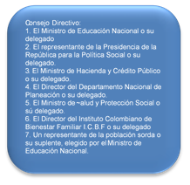

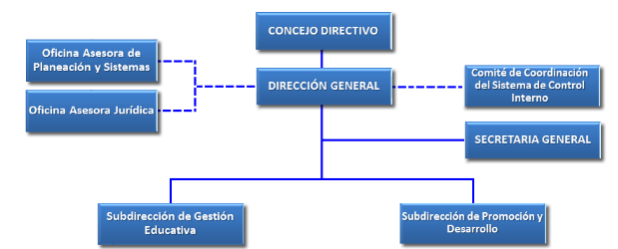

Elaboración propia. Decreto 2106 de 2013

# PLAN ESTRATEGICO DE RECURSOS HUMANOS

La planeación del recurso humano debe ser un ejercicio permanente en cualquier entidad, la cual inicia con la previsión y proyección de las necesidades (cuantitativas y cualitativas) de personal en función de los objetivos institucionales, con la valoración del personal actualmente vinculado y con el desarrollo acciones para identificar sus necesidades.

Las actividades de gestión del talento humano deben estar en estrecha correspondencia con los planes y programas institucionales, de manera que consideren la vinculación de nuevos servidores públicos, la capacitación, la calidad de vida laboral, la evaluación del desempeño y, en general, todas aquellas actividades tendientes a elevar la productividad del personal vinculado, al igual que se deben definir los procesos de desvinculación del personal.

***CICLO DEL SERVIDOR PÚBLICO***

***INGRESO***

Para el ingreso del servidor público se cumplirá del principio de mérito garantizando la provisión oportuna y eficaz de los empleos de la entidad, realizando contrataciones con el personal idóneo, sin importar el tipo de vinculación.

- Vinculación: su propósito es buscar e identificar los candidatos más idóneos para proveer las vacantes, teniendo como referentes el servicio público, la entidad y el cargo. La Ley 909 de 2004 establece las disposiciones que deben seguir las entidades para adelantar los procesos de selección.

- Inducción: vinculados los nuevos servidores de forma inmediata deberán adelantarse las actividades de inducción, en aras de garantizar la adecuada incorporación a las labores y cultura de la organización; así mismo, atender la evaluación del periodo de prueba de los servidores de carrera y lo relativo a acuerdos de gestión cuando ya se encuentren implementados.

- Evaluación del periodo de prueba: adelantar los procedimientos establecidos para la evaluación del periodo de prueba de los servidores que se encuentren en tal situación.

***DESARROLLO***

Buscando el bienestar de los empleados en el desarrollo de su ejercicio laboral se definirán acciones relacionadas con la capacitación, bienestar, incentivos, seguridad y salud en el trabajo y toda aquella actividad que apunte al mejoramiento de la productividad y la satisfacción permanente del servidor.

- Formación y capacitación: Procesos que tienen un doble propósito: instrumental, en aras de propender por el mejor desempeño en el cargo; y formativo, con miras al enriquecimiento de los servidores, mediante la corrección de sus deficiencias y el despliegue de sus recursos personales, además de mejorar la calidad de la prestación de los servicios a cargo del estado, para el bienestar general y la consecución de los fines que le son propios.

- Evaluación del Desempeño: la evaluación es un sistema diseñado para gerenciar el desempeño de los servidores y orientarlo a la eficacia gestora, es decir, hacia desempeños con resultados y a la identificación de las fortalezas y debilidades respecto de conocimientos, habilidades y actitudes.

- Sistema de Estímulos: a fin de reforzar el buen desempeño, incrementar la satisfacción de los servidores y aumentar las probabilidades de ocurrencia de resultados con calidad, es necesario adelantar acciones de carácter motivacional. Para ello se ha definido que al interior de las entidades públicas se aborden los temas de: reconocimiento e incentivos por desempeños sobresalientes, calidad de vida laboral y atención a las áreas de protección y seguridad social

***RETIRO***

El ciclo laboral de los servidores se cierra con la desvinculación o retiro, tema a veces poco tenido en cuenta en las entidades pero que cobra importancia con la implementación del MIPG, el cual se enfoca en comprender las razones de la deserción del empleo público con el fin de que la entidad encuentre los mecanismos para evitar el retiro de personal calificado, así mismo, es necesario atender el retiro por pensión que supone una ruptura en la vida del servidor. Para atender tales situaciones se ha previsto la desvinculación asistida.

Teniendo como marco normativo la Constitución Política y demás normas que reglamentan los procesos de administración de personal, el Instituto Nacional para Sordos –INSOR, elabora el presente Plan Estratégico de Talento Humano, a través del cual se identifican y cubren las diversas necesidades del personal, como de los procesos de ingreso, desarrollo, evaluación y retiro, así como de los demás aspectos que coadyuvan para que las condiciones de trabajo y de clima laboral sean óptimas.

# *ADMINISTRACIÓN DE PERSONAL*

La planta de empleos del Instituto Nacional para Sordos- INSOR es de 72 empleos, los cuales se encuentran distribuidos en los siguientes niveles:

|  |  |
| --- | --- |
| NIVEL | NUMERO |
| Directivo | 4 |
| Asesor | 5 |
| Profesional | 46 |
| Técnico | 6 |
| Asistencial | 11 |

Con el fin de emprender acciones orientadas al logro de la Gestión estratégica del talento humano se plantean los planes que permitirán el éxito del GETH.

# *PLAN ANUAL DE VACANTES*

El Plan Anual de Vacante (PAV) es una herramienta de medición que permite conocer cuántos cargos de carrera administrativa se encuentran disponibles en el sector público, además, facilita la planeación de los concursos de méritos adelantados por la Comisión Nacional del Servicio Civil (CNSC). Es importante indicar que en el PAV se tienen en cuenta las vacantes definitivas de carrera administrativa (sin un titular con derechos de carrera) y no las vacantes temporales de carrera administrativa de la Rama Ejecutiva, del orden nacional. Al igual que el PAV, la Ley 909 de 2004 establece el Plan de Previsión de Recursos Humanos, con estas dos herramientas, y con base en la información actualizada en el SIGEP, la entidad podrá planear la administración de su capital humano en el corto, mediano y largo plazo. Cabe señalar que en el PAV encontraremos las vacantes de carrera administrativa se encuentran disponibles para ser ofertadas en las convocatorias y en el PPRH estará el cálculo de los empleos necesarios que requiere la entidad para cumplir con su misionalidad en términos cuantitativos y cualitativos, así como, la estimación de sus costos.

Es pertinente tener en cuenta cambios de administración, planes de desarrollo, adición o supresión de funciones o competencias institucionales, así como el comportamiento del entorno político, económico y social. La caracterización del talento humano que toma como fuente oficial el SIGEP es otro medio de información para la GETH, dado que la descripción completa, actualizada, desagregada y amplia de todos los servidores públicos que conforman la planta de personal hace que el proceso de diagnóstico, planeación y ejecución de los planes de acción de la GETH sean consecuentes y de mayor impacto sobre los empleados públicos que lo requieran con mayor necesidad.

# *PLANES INTEGRADOS DE TALENTO HUMANO*

Se establecen los planes para la vigencia 2019 los cuales tienen como objetivo integrarse con el desarrollo institucional y alcanzar el logro de la GETH, siendo así seis planes que se desarrollan desde el área de Talento Humano.

1. Plan de bienestar e incentivos.

2. Plan de previsión de recurso humano.

3. Plan institucional de capacitación PIC.

4. Plan estratégico de Talento Humano.

5. Plan anual de vacantes.

6. Plan de trabajo anual en seguridad y salud en el trabajo.

Con el objetivo de llegar a una implementación exitosa de los planes integrado el Instituto debe desarrollar las cinco etapas.

1. Disponer de información: Contar con la información oportuna y actualizada que permita tener insumos confiables para el éxito de la gestión.

2. Diagnosticar la gestión estratégica del Talento Humano: Un paso fundamental es diagnosticar el estado en que se encuentra la entidad, y de esta manera identificar las estrategias y los planes a desarrollar en el instituto.

3. Elaborar el plan de acción: Una vez identificado el nivel de madurez en el que está ubicada la entidad, se diseñan los planes de acción con base en el instrumento asociado a la matriz GETH, denominado “formato plan de acción”.

4. Implementación plan de acción: Con el objetivo de obtener resultados de impacto en la GETH se inicia la implementación de los planes de acción, enfocados al Talento Humano de la entidad, durante todo su ciclo (ingreso,

desarrollo y retiro).

5. Evaluación la Gestión: El coordinador de Talento Humano deberá establecer los mecanismos para realizar evaluación y seguimiento a los planes de trabajo establecidos por el instituto, con el ánimo de identificar los avances alcanzados en la implementación.

# *POLÍTICA DE TALENTO HUMANO*

El Instituto Nacional para Sordos -INSOR, a través del Grupo de talento Humano diseñará, ejecutará y mejorará continuamente la aplicación de políticas, normas, estrategias y proyectos orientados al fortalecimiento del talento humano del Instituto, considerado como factor estratégico y para el logro de la misión y visión de la Entidad.

En particular la misión del Grupo de Talento Humano se ejecutará a partir de políticas en materia de formación y promoción de los servidores, bienestar institucional, fomento del respeto, generación de un adecuado clima institucional, medición y evaluación de desempeño.

En la vigencia 2020 se realizó un análisis DOFA en el que se encontraron factores internos y externos que comprometen la operación del proceso así:

* **DEBILIDADES:** Sistema de información de nómina; Debilidad en la generación de estrategias y/o herramientas de fortalecimiento del liderazgo, sentido de pertenencia con el Instituto y capacidad de trabajo en equipo; Baja participación en actividades de bienestar y capacitación (inducción y reinducción);Sistema de Incentivos, Retención del Talento Humano, Desconocimiento del alcance Evaluación del desempeño por parte de los evaluadores; Interiorización del Código de Integridad (principios y valores éticos) en los funcionarios para la prestación de los servicios. Presupuesto reducido; Deficiencia en el suministro de información por parte de las dependencias al proceso de Talento Humano.
* **OPORTUNIDADES:** Ampliación de la Planta de Personal; Aplicación de vacantes a nivel interno por procedimiento de méritos; Trabajo en casa y opción para implementación de Teletrabajo; Nombramiento de personal por convocatoria a través del concurso de méritos.
* **FORTALEZAS:** Seguimiento y control a las diferentes recomendaciones medico laborales que presentan los funcionarios; Planes Gestión Estratégica Talento Humano; Competencias técnicas y profesionales del personal; Caracterización del proceso y procedimientos de talento humano; Caracterización del personal.
* **AMENAZAS:** Vinculación de personal por referencia política; Leyes o normas establecidas de manera general para entidades públicas

# *ESTRATEGIAS*

Se entiende por estrategia de Talento Humano, como la “serie de acciones que orientan las políticas y prácticas de gestión de Talento Humano, para ponerlas al servicio de la estrategia institucional”.

Entendiendo que ponerse al servicio de los funcionarios del Instituto, se refiere a una alineación entre los lineamientos y políticas institucionales consolidadas en la estrategia organizacional y las directrices relacionadas con la administración de los recursos humanos del Instituto.

El objetivo institucional al cual apuntan las estrategias del Plan Estratégico de Recursos Humanos corresponde a: Aplicar los requerimientos del Modelo Estándar de Control Interno en la Gestión del Talento Humano.

Las estrategias definidas, una vez realizado el análisis interno (Fortalezas y debilidades) y el análisis externo (Oportunidades y amenazas) son:

* + 1. Mejorar el subsistema de Control de Gestión para fortalecer la capacidad institucional a través de capital humano competente, altamente calificado, para dar respuesta al nuevo enfoque y las funciones asignadas a la entidad.

2. Mejorar el subsistema de Control de Evaluación, es decir los insumos en lo relacionado con el sistema de evaluación del desempeño, el cual se convertirá en una herramienta de gestión, al igual que se sirva de insumo en la toma de decisiones a favor de la organización y de los funcionarios, y así mismo, para establecer planes de mejoramiento encaminados a fortalecer las competencias de los funcionarios, lo que contribuirá en gran medida en el cumplimiento de los OBJETIVOS INSTITUCIONALES.

Implementar el subsistema de Gestión de Seguridad y Salud en el Trabajo promoviendo y manteniendo las buenas prácticas de seguridad y salud en el trabajo, con el fin de evitar accidentes de trabajo y enfermedades de origen profesional, mejorar las condiciones de trabajo, salud y calidad de vida de los trabajadores, lo cual contribuirá de manera efectiva en el cumplimiento de las metas tanto organizacionales como de los servidores públicos.

Mejorar el subsistema de Control y Gestión en lo relacionado con el Bienestar Social y los estímulos para motivar el desempeño eficaz y el compromiso de los funcionarios, al igual que el mejoramiento del clima laboral y el fortalecimiento del trabajo en equipo, lo que permitirá funcionarios satisfechos y con sentido de pertenencia del Instituto.

# *SEGUIMIENTO DEL PLAN ESTRATEGICO*

Para garantizar un mejor resultado en la definición y ejecución de las acciones de los Planes y la observancia de los criterios de articulación entre componentes, coherencia con los planes y programas generales de la entidad y la cultura organizacional y coordinación entre los agentes involucrados, se abordará como práctica permanente, el seguimiento y evaluación del Plan Estratégico de Recursos Humanos. El seguimiento se entiende como las acciones realizadas durante la Implementación de los Planes con miras a monitorear su avance y a introducir los correctivos necesarios, de manera que al finalizar la intervención se logren los objetivos propuestos. La evaluación se orienta a valorar y analizar los resultados y efectos de la gestión adelantada, identificar los factores de éxito y consolidar los datos necesarios para mejorar las intervenciones en materia de gestión de recursos humanos. Para adelantar la evaluación se utilizará el siguiente instrumento.

**CRONOGRAMA**

|  |  |  |  |  |  |  |  |  |  |  |  |  |
| --- | --- | --- | --- | --- | --- | --- | --- | --- | --- | --- | --- | --- |
| **CRONOGRAMA PLAN ESTRATEGICO DE TALENTO HUMANO INSOR 2021** | | | | | | | | | | | | |
| **ACTIVIDAD** | **1 TRIM** | | | **2 TRIM** | | | **3 TRIM** | | | **4 TRIM** | | |
| E | F | M | A | M | J | J | A | S | O | N | D |
| Formulación del plan estratégico de recursos humanos |  |  |  |  |  |  |  |  |  |  |  |  |
| Seguimiento matriz GETH |  |  |  |  |  |  |  |  |  |  |  |  |
| Análisis y segundo diagnostico Matriz GETH |  |  |  |  |  |  |  |  |  |  |  |  |
| Ejecución Plan de bienestar e incentivos. |  |  |  |  |  |  |  |  |  |  |  |  |
| Ejecución Plan de previsión de recurso humano. |  |  |  |  |  |  |  |  |  |  |  |  |
| Ejecución Plan institucional de capacitación PIC. |  |  |  |  |  |  |  |  |  |  |  |  |
| Ejecución Plan estratégico de Talento Humano. |  |  |  |  |  |  |  |  |  |  |  |  |
| Ejecución Plan anual de vacantes. |  |  |  |  |  |  |  |  |  |  |  |  |
| Ejecución Plan de trabajo anual en seguridad y salud en el trabajo |  |  |  |  |  |  |  |  |  |  |  |  |

# GESTION DE TALENTO HUMANO